TERMO DE TRANSFERÊNCIA DE DIREITOS AUTORAIS
Título: VIOLÊNCIA CONTRA A MULHER NO ESPAÇO MIDIÁTICO BRASILEIRO
Autoria: Maria de Fátima Jerônimo Marques - Eliana Costa Guerra
Edição a qual o trabalho se destina: Número 27, volume 1 de 2014, Temática: “Serviço Social, Relações de Exploração/Opressão de Gênero, Raça/Etnia, Geração, Sexualidades”.
As autoras abaixo-assinadas transfere todos os direitos autorais do artigo para a Revista Temporalis Número 27, volume 1 de 2014, Temática: “Serviço Social, Relações de Exploração/Opressão de Gênero, Raça/Etnia, Geração, Sexualidades”, sendo vedada qualquer reprodução, total ou parcial, em qualquer meio de divulgação, impresso ou eletrônico, sem que a prévia e necessária autorização seja solicitada e, se obtida, fará constar o competente agradecimento à revista.

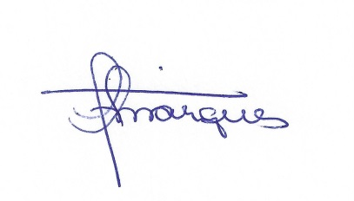

Maria de Fátima Jerônimo Marques
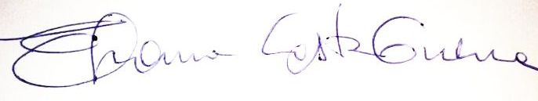

Eliana Costa Guerra

Natal, 25 de março de 2014.

